15 WRZESIEŃ – SOBOTA startujemy o godz. 9:00!
DZIEŃ OTWARTYCH DRZWI
Klub Mrs. Sporty Hajnówka ul. Wierobieja
ZAPRASZAMY i otrzymaj na start:
- gadżet od Mrs. Sporty
- analizę składu ciała
Honorujemy kartę OKSystem

- pakiet startowy 120 zł w cenie 0 zł!
- torbę sportową

- konsultację treningową i trening personalny
- konsultację dietetyczą z Elżbietą Potentas ElDiet
- warsztaty z rozwoju osobistego z Małgorzatą Jastrzębską
- masaż receptorów dłoni, stóp i pośladków –Zdrowy Zakątek Danuta Bączek
- catering dietetyczny; degustacje
- makijaż wykonany przez Mary Kay
- komputerowe badanie skóry, dobranie pielęgnacji gabinetowej oraz domowej, konsultacje odnośnie zabiegów na twarz, jak również na ciało –każdy kto zgłosi się na badanie w tym dniu otrzyma bon na zabiegi liporadiologii na brzuch, lub uda w cenie 100zł lub zabieg infuzji tlenowe na twarz w cenie 100zł
- konsultacje projektowe – spotkanie z architektem wnętrz

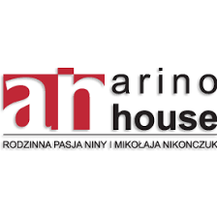
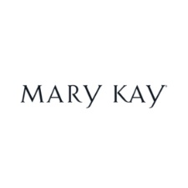
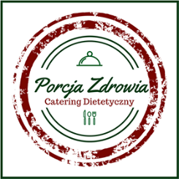
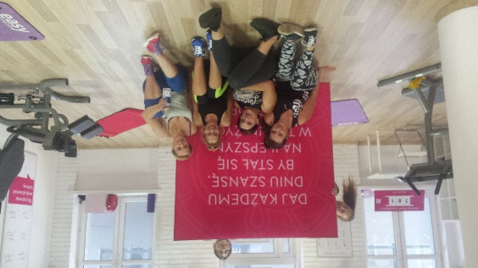

Do zobaczenia w Klubie!
Trenerki Mrs. Sporty 😊
Kasia, Ania i Paulina

